# 安装jdk

## 1.1卸载OpenJDK

**RPM 是RPM Package Manager（RPM软件包管理器）**的缩写，这一文件格式名称虽然打上了RedHat的标志，但是其原始设计理念是开放式的，现在包括OpenLinux、S.u.S.E.以及Turbo Linux等Linux的分发版本都有采用，可以算是公认的行业标准了。

执行命令查看:

rpm -qa 是查看所有安装的软件

--nodeps 不验证软件包的依赖关系

-e 删除软件

* rpm –qa | grep java 查看和java相关的包



* 卸载OPENJDK



## 1.2创建JDK的安装路径：

在/usr/local/ 创建文件夹java

mkdir java

## 1.3上传安装文件到linux:

使用FileZilla-3.7.3上传

1.先连接到linux

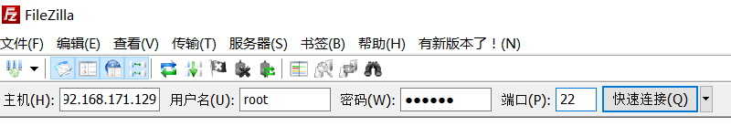

1. 把下面的几个文件，拖到root目录下

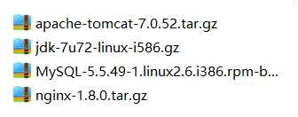

* cd ~
* ll

## 1.4 解压tar.gz

首先需要安装依赖：

* yum install glibc.i686 **【前提得能上网】**
* tar –xvf xxx.tar.gz –C /usr/local/java

## 1.5配置环境变量：

vim /etc/profile

#set java environment

JAVA_HOME=/usr/local/java/jdk1.8.0_201

CLASSPATH=.:$JAVA_HOME/lib.tools.jar

PATH=$JAVA_HOME/bin:$PATH

export JAVA_HOME CLASSPATH PATH

重新加载配置文件：

source /etc/profile

查看安装的版本：

java -version

# 安装mysql

## 2.1卸载自带mysql:

先查看有没有安装mysql

rpm -qa | grep mysql

删除

rpm -e --nodeps mysql-libs-5.1.71-1.el6.i686

## 2.2 创建mysql的安装路径

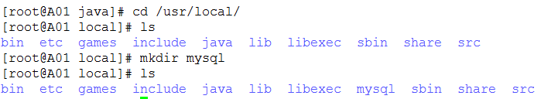

## 2.3解压mysql：

tar -xvf MySQL-5.6.22-1.el6.i686.rpm-bundle.tar -C /usr/local/mysql

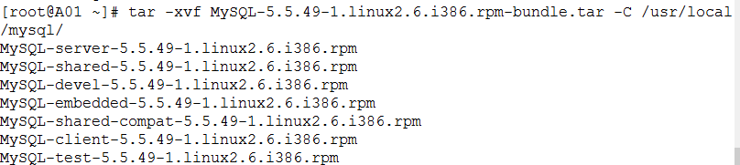

## 2.4安装依赖：

yum -y install libaio.so.1 libgcc_s.so.1 libstdc++.so.6

yum update libstdc++-4.4.7-4.el6.x86_64

## 2.5安装mysql的服务端：

注意：安装什么软件就在什么目录下。

rpm -ivh MySQL-server-5.6.22-1.el6.i686.rpm

## 2.6安装mysql的客户端：

rpm -ivh MySQL-client-5.6.22-1.el6.i686.rpm

## 2.8启动mysql的服务：

查看mysql状态：

service mysql status

启动mysql：

service mysql start

## 2.9登录mysql:

mysql –u root –p 默认没密码按回车即可

修改密码：

set password = password('123456');

## 2.10设置开机自动启动mysql:

加入到系统服务：

chkconfig --add mysql

自动启动：

chkconfig mysql on

## 2.11开启远程服务：

登录mysql授权可以远程访问:

grant all privileges on *.* to 'root' @'%' identified by '123456';

flush privileges;

## 2.12设置Linux的防火墙:

3306端口放行 且将该设置添加到防火墙的规则中

/sbin/iptables -I INPUT -p tcp --dport 3306 -j ACCEPT

/etc/rc.d/init.d/iptables save

# 3安装tomcat

## 3.1创建tomcat的安装路径：

在/usr/local 下mkdir tomcat

## 3.2 tomcat

解压：

## tar -xvf apache-tomcat-8.5.39.tar.gz -C /usr/local/tomcat

## 3.3设置防火墙：

/sbin/iptables -I INPUT -p tcp --dport 8080 -j ACCEPT

/etc/rc.d/init.d/iptables save

## 3.4启动tomcat：

进入到tomcat/bin

执行 ./startup.sh

关闭tomcat

执行 ./shutdown.sh

# 部署项目war包到tomcat

使用eclipse把bos web项目打包成war

上传到linux的tomcat的webapps中

导入windows的mysql数据和数据

window导出mysqldump -uroot -p123456 bos > C:/Users/guoyongfeng/Desktop/bos.sql

linux导入mysql> source /root/bos.sql

查看tomcat的进程id

ps -ef | grep java

杀死tomcat

kill 3355